清华大学试验报告纸
系别 机械工程系 班级 机械51班 姓名 陈璞
做实验日期 2006年5 月30日 教师评定
用单色仪测定介质的吸收曲线
【实验目的】
（1）了解单色仪的构造原理并掌握其使用。
（2）加深对介质光谱特性的了解，掌握测量介质的吸收曲线或透射曲线的原理和方法。
（3）初步了解光电池的工作原理及其应用。
【实验原理】
设有一束波长为λ，入射光强为的单色平行光，垂直入射到一块厚度为d的介质平板上，如图，
介质板光谱外透射率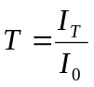，
介质的光谱透射率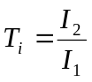，
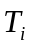与λ的关系为透射曲线，在介质内部，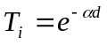，
α称为介质的线性吸收系数，与介质和入射光的波长都有关，α与波长的关系称为吸收曲线。
设在单一界面上的反射率为R，则：
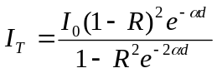
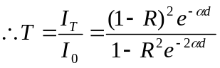
用两块厚度分别为d1和d2，d2>d1的试样，光谱外透射率分别为T1和T2
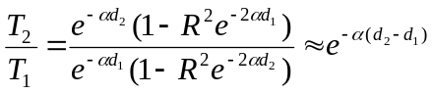
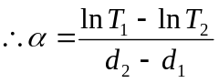，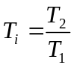
实验用光电池和微电流放大器测光强，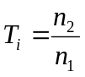，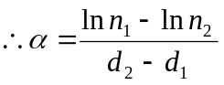。
【实验内容和步骤】
1、单色仪的调节和波长示值的校准
利用汞灯作光源校准单色仪波长示值
校准时，将单色仪的波长读数装置转到示值在577.0nm~579.1nm之间的某一位置。将汞灯放在入射狭缝前，狭缝S1、S2的宽度暂时调至约2mm。用眼睛迎着出射光方向观察S2上汞的黄色谱线（577.0nm和579.1nm），用显微镜对准出射狭缝，关小入射狭缝使两条谱线分开且直至谱线达到最细。关小出射狭缝，同时微动手轮，使其中一条谱线始终在出射狭缝中间，使狭缝与谱线同宽，读出此时单色仪的示值。转动手轮K读下一条谱线，侧完汞灯谱线，检查测量值与标准值（435.8nm、546.1nm、577.0nm、579.1nm）之差，即仪器的系统误差，要求此偏差小于0.2nm
调节狭缝宽度
将单色仪的波长股轮转到示值在577.0nm~579.1nm之间的某一位置。将出射缝S2的宽度暂时调至约2mm。用眼睛迎着出射光方向观察S2上汞的两条黄谱线（577.0nm和579.1nm），用显微镜对准出射狭缝。调节入射狭缝S1的宽度，直到两条黄谱线的像刚好被分开为止，此时入射狭缝宽度约0.8nm。再调节出射狭缝S2 的宽度，同时微调手轮K，使出缝宽度与谱线宽度相同，此时出缝与入缝同宽，约0.8mm，显微镜的读数每大隔0.5mm。
溴钨灯光路调节
如图为单色仪聚光镜系统光路图，将光源聚焦成像在狭缝前。聚光灯的通光孔径d=30mm，焦距f=60mm，单色仪球面镜的光阑宽度D=50mm。成像规律遵守高斯公式。为使球面镜的孔径D充分照明，两个相似三角形应有关系d/D=a/b。
2、测量钕玻璃在610.0nm~508.0nm范围内的吸收曲线
用溴钨灯作光源并进行共轴调节，使外光路光轴与单色仪光轴重合，避免光线写入射造成光能损失。手轮K调到610.0nm，用眼睛直接通过出缝S2观察溴镜像，在计算出的位置左右移动透镜，使透镜像位于狭缝中间，锁定透镜。左右移动溴钨灯使透镜像全部变亮。放上样品架B，即准无样品及薄、厚样品处于狭缝中间时的位置。装上探测器，打开微电流放大器，微动溴钨灯，使微电流放大器显示值在170.0~190.0之间。
数据测量：
选定一片厚的钕玻璃片。然后定性观察钕玻璃对不同波长的吸收情况，确定吸收峰的大致波长范围。然后进行正式测量。每隔1nm测一次，在吸收峰附近测量点应更密一些。测量范围610.0nm~508.0nm
选择另一薄的钕玻璃片，在与厚玻璃片波长相对应的位置进行测量。根据两组数据，求出钕玻璃的的吸收系数曲线。
实验时应注意：
- 当波长读数装置出现99999时应停止转动调节手轮，否则会损坏仪器。
- 两狭缝S1和S2的宽度最大不得超过3mm，也不得完全闭合，否则会损坏狭缝机构。
【实验预习】
由成像关系，有
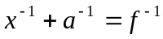
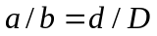
计算得
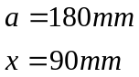
【实验记录与误差分析】

1.单色仪的调节和波长示值的校准

标准值 | 577.0nm | 579.1nm | 546.1 | 435.8
测量值 | 576.9nm | 579.0nm | 545.9 | 435.7
故仪器系统偏差为0.1nm。

- 测量钕玻璃在610.0nm~508.0nm范围内的吸收曲线

 | S₁ | S₂
标准值 |  | 0.80
测量值 | 0.86 | 0.84

λ为波长，n1为0.8mm玻璃板光强，n2为1.8mm玻璃板光强。
无玻璃时微电流放大器示值=163.2
实验数据
d1=0.8mm | d2=1.8mm
波长 | N1 | N2 | a | 波长 | N1 | N2 | a
508 | 60.3 | 58.3 | 33.73001 | 560 | 105.4 | 104.1 | 12.41066
509 | 61 | 58.6 | 40.13917 | 561 | 106.2 | 104.8 | 13.27034
510 | 61.6 | 58.7 | 48.22214 | 562 | 107 | 105.4 | 15.0662
511 | 61.9 | 58.9 | 49.67909 | 563 | 107.6 | 105.9 | 15.9254
512 | 62.6 | 59.2 | 55.84374 | 564 | 108.1 | 106 | 19.61763
513 | 63 | 59.6 | 55.47915 | 565 | 108.3 | 105.9 | 22.4099
514 | 64.1 | 60.5 | 57.801 | 566 | 108.5 | 105 | 32.78982
515 | 65 | 61.4 | 56.97743 | 567 | 107.8 | 102.8 | 47.49231
516 | 66.2 | 62.6 | 55.91518 | 568 | 105.8 | 99 | 66.43067
517 | 67.4 | 63.7 | 56.46046 | 569 | 102 | 90.2 | 122.9434
518 | 68 | 64.8 | 48.2021 | 570 | 96.5 | 79.4 | 195.0446
519 | 68.9 | 65.8 | 46.03634 | 571 | 91.1 | 69.4 | 272.0709
520 | 69.8 | 66.6 | 46.92943 | 572 | 88.4 | 64.6 | 313.6576
521 | 70.5 | 67.1 | 49.42867 | 573 | 89 | 64.6 | 320.422
522 | 70.9 | 67.1 | 55.08639 | 574 | 91 | 67.2 | 303.1863
523 | 71.1 | 66.7 | 63.88238 | 575 | 93 | 69 | 298.493
524 | 71.5 | 66.4 | 74.00039 | 576 | 94.6 | 71.4 | 281.3596
525 | 72 | 66.5 | 79.46417 | 577 | 96.2 | 73.5 | 269.144
526 | 72.7 | 66.9 | 83.14242 | 578 | 98.2 | 76.2 | 253.6448
527 | 73.4 | 67.4 | 85.27892 | 579 | 100.5 | 79.9 | 229.3819
528 | 73.8 | 67.5 | 89.23113 | 580 | 102.2 | 82.1 | 218.9937
529 | 74.5 | 67.8 | 94.23693 | 581 | 101.9 | 81.5 | 223.3889
530 | 75.3 | 68.5 | 94.64639 | 582 | 99.5 | 77 | 256.3522
531 | 76.3 | 69.5 | 93.34619 | 583 | 96.1 | 70.7 | 306.9437
532 | 77.2 | 70.4 | 92.20619 | 584 | 92.7 | 65.2 | 351.909
533 | 78.1 | 71.5 | 88.29261 | 585 | 91.4 | 62.6 | 378.4802
534 | 79.1 | 73.2 | 77.51745 | 586 | 92.5 | 63.4 | 377.7448
535 | 81 | 75.3 | 72.96902 | 587 | 95.5 | 67.6 | 345.5183
536 | 82.4 | 77.9 | 56.15948 | 588 | 99 | 72.8 | 307.4039
537 | 84.1 | 80.4 | 44.99239 | 589 | 102.7 | 78.1 | 273.8221
538 | 85.4 | 82 | 40.62685 | 590 | 105.7 | 82.1 | 252.6669
539 | 86.6 | 83.5 | 36.45318 | 591 | 107.3 | 84.3 | 241.2468
540 | 87.8 | 85.2 | 30.06007 | 592 | 109 | 86.6 | 230.0481
541 | 88.9 | 86.7 | 25.05826 | 593 | 111.1 | 89.8 | 212.8457
542 | 90 | 88 | 22.47286 | 594 | 114 | 94.4 | 188.6574
543 | 91.1 | 89.2 | 21.07676 | 595 | 117.5 | 99.8 | 163.2702
544 | 92 | 90.3 | 18.65112 | 596 | 121 | 105.4 | 138.0279
545 | 93 | 91.4 | 17.35401 | 597 | 124.3 | 110.1 | 121.309
546 | 93.7 | 92.3 | 15.05405 | 598 | 126 | 113.6 | 103.5984
547 | 94.5 | 93.4 | 11.70849 | 599 | 127.8 | 116.5 | 92.57527
548 | 95.4 | 94.3 | 11.59739 | 600 | 129.7 | 119.3 | 83.58276
549 | 96.4 | 95.1 | 13.57723 | 601 | 131.5 | 122.3 | 72.52981
550 | 97 | 96 | 10.36279 | 602 | 133.2 | 125.1 | 62.73834
551 | 98.2 | 96.9 | 13.3267 | 603 | 134.8 | 127.5 | 55.67583
552 | 99.1 | 97.8 | 13.20486 | 604 | 136.2 | 129.7 | 48.9003
553 | 99.7 | 98.7 | 10.08073 | 605 | 137.5 | 131.4 | 45.37781
554 | 100.5 | 99.5 | 10.00008 | 606 | 138.5 | 132.7 | 42.77938
555 | 101.2 | 100.2 | 9.930568 | 607 | 139.3 | 133.7 | 41.0314
556 | 102.4 | 101.1 | 12.77659 | 608 | 140.1 | 134.6 | 40.04904
557 | 103.1 | 101.9 | 11.70745 | 609 | 141 | 135.5 | 39.78825
558 | 103.7 | 102.6 | 10.66418 | 610 | 142 | 136.8 | 37.30705
559 | 104.5 | 103.4 | 10.58211

由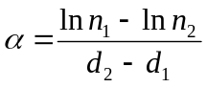关系求得，并作吸收曲线如下图
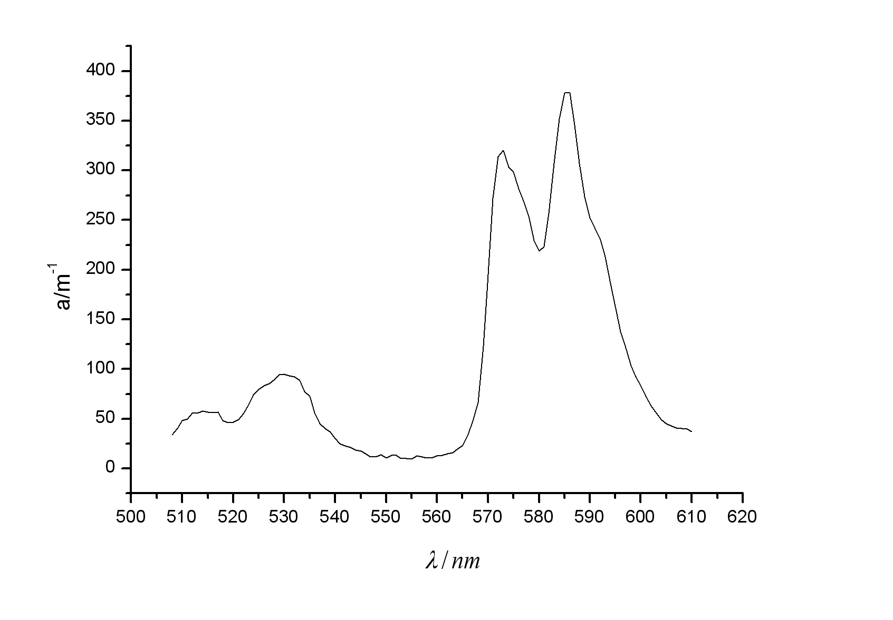
吸收曲线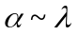图

四个吸收峰对应的波长和吸收系数以及半高宽分别为：
序号 | 1 | 2 | 3 | 4
波长 | 514.1 | 530.1 | 573.1 | 585.1
吸收系数 | 57.8 | 94.6 | 320.4 | 378.5
半高宽/nm | 10 | 14 | 7.2 | 18.0

【试验结论】
铷玻璃对以下四个波长的光有较强的吸收率：
波长 | 514.1 | 530.1 | 573.1 | 585.1
吸收系数 | 57.8 | 94.6 | 320.4 | 378.5

【思考题】

1、为什么要进行光源系统与单色仪光学系统共轴的调节？

答：用溴钨灯作光源并进行共轴调节，使外光路光轴与单色仪光轴重合，避免光线斜入射造成光能损失。
2、校对单色仪的波长是指为什么用汞灯？而测量吸收曲线为什么用溴钨灯？
答：试验校对时，应该使用有鲜明频谱特性的光谱，即光源应该具有单色或几个波长范围很窄的光线，在校准时才能比较准确，汞灯的光线为线光谱，很适合试验前的校准使用。
测量时，需要光源为能量在各个波长均匀分布的光。这样通过介质吸收后测光强来计算介质的吸收系数比较合理。
3、试讨论单色仪的入射狭缝和出射狭缝的宽度对出射光单色性的影响。
答：入射狭缝越窄，相当光源越窄，从而单个波长光所占有的宽度越窄，不同光分离的程度越高，重合会减小，出射狭缝也有类似的性质。
4、吸收系数的正负性？
答：本实验中侧的的吸收系数均为正值，光线透过普通介质时，都会产生光强减弱的现象，因此，一般介质的吸收系数为正。但是负的吸收系数同样存在，比如Maiman在1960年发现的红宝石激光器即可使光强增大。另外，应用在激光器上的光增益介质也是可以使光强增大的。
5、比较法测厚的方案
由公式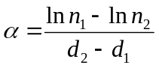可以得到，用溴钨灯作为光源，公式中的取为在波长为585.1nm(本次试验所测量的值)，则使用一个已知厚度的标准介质d₀，即可测出

